Відкриття свята"Щедра осінь".
Вчитель. Шановні вчителі, діти, гості. Сьогодні ми відкриваємо свято"Щедра осінь".
Зустрічаємо нашу гостю.
(Звучить музика, виходить Осінь) Стихло все. І степ, і ліс, і гори,
Убрались клени в шовкове вбрання.
Це я іду.
Це я - шовкова Осінь,
І на мені моє багряне вбрання.
Я вже усе навкруг позолотила,
Допомогла злетіти в вирій я птахам
І людям в допомозі добрій стала,
Бо їм зібрать врожай допомогла.
Прибрала їм сади я і городи,
Подарувала лісу ягоди й гриби,
Допомогла зібрати у комори
Важкої праці стиглії плоди.

-Мені приємно завітати до вас в гості саме сьогодні, тому що в день вашого свята "Щедра осінь" ви прославляєте мене, демонструючи мої багатства.

-Діти! Відгадайте загадку:
У садках, гаях блукає,
Жовті шати одягає,
Золотисту стелить постіль,
Жде сестрицю білу в гості. (Осінь)
.
Вчит. Настала осінь. Жаль усім було розставатися з літом, але що ж робити. Кожна пора року хороша по-своєму.
Нас обдарує щедро сад,
Коли настане осінь.
Не падолист, а жовтопад
Яснітиме у просінь.

Осінь - щедра пора. Вона дарує нам багато дарунків у вигляді квітів, городини, грибів. І сьогодні на нашому маленькому святі Щедра осінь. Ви познайомитеся з народною піснею „Ходить гарбуз по городу".

Ходить гарбуз по городу,
питається свого роду:
- Ой чи живі, чи здорові
всі родичі гарбузові?

Обізвалась жовта диня,
гарбузова господиня.
- Іще живі, ще здорові
всі родичі гарбузові!

Обізвались огірочки,
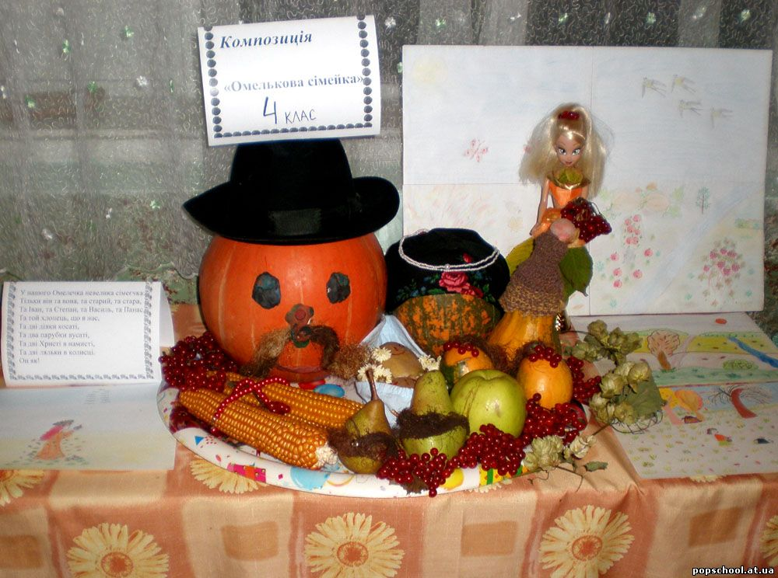 гарбузові сини й дочки:
- Іще живі, ще здорові
всі родичі гарбузові!

Обізвалась моровиця,
гарбузовая сестриця:
- Іще живі, ще здорові
всі родичі гарбузові!

Обізвались буряки,
гарбузові свояки:
Іще живі, ще здорові
всі родичі гарбузові!

Обізвалась бараболя,
а за нею і квасоля:
- Іще живі, ще здорові
Всі родичі гарбузові!

Обізвався старий біб:
- Я піддержав увесь рід!
Іще живі, ще здорові
всі родичі гарбузові!

Ой гарбузе ти перістий
із чим тебе будем їсти?

- Миска пшона, шматок сала
от до мене вся приправа.

(Виконується пісня в ролях. Розгадування загадок). *Дівка в коморі, а коса надворі (Морква).
*Без вікон, без дверей, повна хата людей (Огірок, гарбуз, кавун, диня). *І печуть мене, і варять, і їдять мене і хвалять, бо я добра (Картопля).
*Голова дженджуриста, сорочок надіто триста, а нога одна (Капуста).
*Вийшла баба із-за гір, а на ній 20 шкір (Цибуля).
*Що на нашому городі стає першим у природі, виростає щодоби, як у лісі ті гриби (Огірок)
*. Стоять коні на припоні, не п"ють, не їдять, а щоденно гладшають (Огірки).
Але осінь щедра не лише на городину. Осінь щедра на гриби. У вересні можна знайти і білі гриби, і підосичники, і підберезники, і маслюки, і вогненно-оранжеві рижики, які за їх чудовий смак називають „цар-гриб".
(Вірш Наталії Забіли „По гриби").
Така хороша осінь, такий веселий ліс,
Зелені віти сосен мереживом сплелись.
Малята, добрий ранок, ми зараз в ліс підем,
Сьогодні на сніданок грибочків наберем.
Під жовтою осикою блискучі та слизькі
Родиною великою розсілись маслюки.
А там, де починається зелений ялинник
Сидить собі пишається хороший боровик.
А поруч з печеричками розсілися рядком,
Мов братики з сестричками опеньки під дубком.
-А хто з вас відгадає таку загадку:Стоїть при дорозі на одній нозі і шапочку має, та нікого не вітає (Гриб).
Маленький, чепурненький, крізь землю пройшов, червону шапочку знайшов (Гриб).
-Діти, а чи всі гриби можна їсти?

-Так, є гриби їстівні, а є не лише неїстівні, а навіть отруйні. Отож, збираючи гриби ви повинні про це пам"ятати. Ніколи не можна збирати невідомі гриби, треба бути дуже уважними, збираючи їх. Ви не раз чули по радіо, по телебаченню, що отруєння грибами дуже небезпечне, а іноді навіть смертельне, то ж будемо обережними, уважними, збираючи гриби.

А зараз ми подивимося коротеньку п"єсу „Хвалилися гриби", яку підготували діти.
Боровик: Я, гриб-боровик,
Маскуватися звик.
Мусиш ліс обійти,
Щоб мене знайти.
А кому знайти удасться,
Знай,тому всміхнулось щастя,
Бо смачнішого нема
Між грибами усіма.
Хто не вміє нас шукати,
Тим адресу можу дати:
Ми і в лісі,й на галяві
Корінь білий,верх смаглявий.
Печериця: По-нашому я печериця,
а по-французьки - шампіньйон.
Хоч куцонога, блідолиця,
але витримую фасон.
Засмажете мене в сметані,
й куди тому боровику!
Мене шукайте на світанні
у лісі, полі, у садку.
Сироїжка: Я - сироїжка, біла ніжка,
у різний колір чепурюсь.
Така тендітна, така я ніжна,
у руки візьмеш - і кришусь.
Хоча кришусь, хоча тендітна,
а кажуть, дуже апетитна.
Хто куштував хоч раз мене,
Забачить в лісі - не мине.

Лисички: Ми, лисички, жовті личка,
Ростом зовсім невеличкі.
Не червиві,дуже чисті,
Не ховаємось у листі.
Хто на слід наш натрапляє,
повен кошик назбирає.
Ростемо ж не поодинці,
нас шукайте у низинці.
Рижок: Я рижок, сурмлю в ріжок,
корінець дірчастий,
на мені капелюшок червоно-смугастий.
Не боюся я дощу,
кожну крапелиночку.
Через себе пропущу
Ніби через лієчку.
Обійдіть все царство грибне,
-Хто ще здатний на подібне?
Опеньки: Ми опеньки,
Ніжки тоненькі,
Шиї мов цівки,
Круглі голівки
А як більші виростаєм, -
парасольки розкриваєм.

Мухомор: Я мухомор, я людомор, Червоний, наче помідор. Кашкет цяцькований, розлогий, а сам - стрункий і довгоногий.
Серед урочища грибного
не знайдеш красеня такого.
Та я отруйний, пам"ятай:
Мене побачиш - обминай.

Діти виконують пісню про осінь

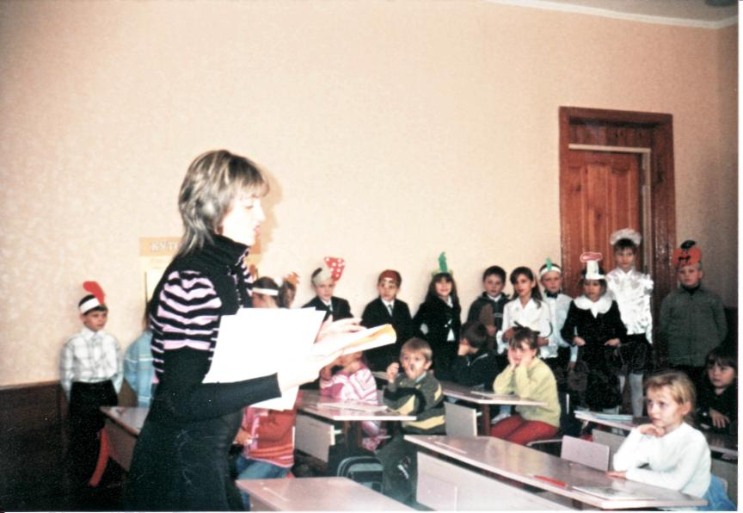 Вчит.От, діти, ми й поговорили з вами про осінь, яка зачаровує нас не лише різнобарвними квітами,різнокольоровим листя,а дарує нам щедрі плоди, ягоди, гриби.
Осінь змінить зима, але все, що подарувала нам осінь буде нам в пригоді і ми будемо вдячні їй.

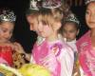Кришталевий
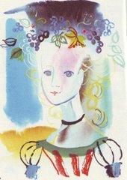
черевичок
Конкурсно - розважальна програма для
дітей молодшого шкільного віку.
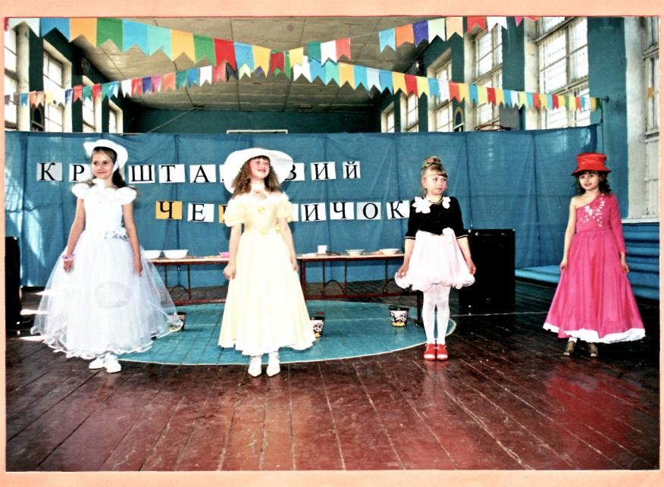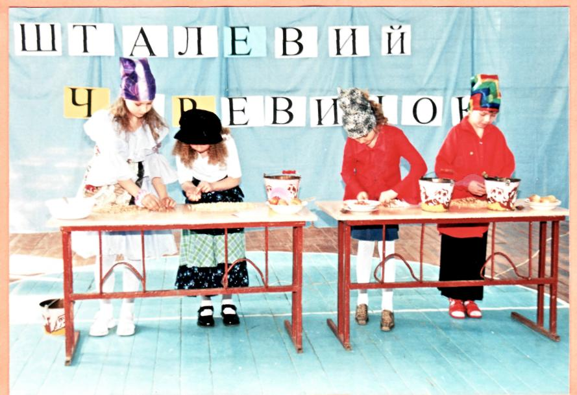
Звучить пісня «Золушка». Після виконання на сцену виходить Фея - ведуча конкурсу.

Фея: Доброго дня всім, хто зібрався в цьому залі. Я - Фея з казки
„Попелюшка". Мені дуже схотілося, щоб сьогодні казка завітала до нашої школи, адже казка дарує нам мрію і радість; зустріч з нею - завжди свято. Хто з дівчаток не мріяв стати Принцесою, але іноді для досягнення цієї мети треба побути і Попелюшкою. До мене нещодавно завітали чотири гарнесенькі дівчинки, яким захотілося побути Попелюшками, аби потім стати Принцесами. Прошу і вас познайомитися з ними.

Отож перший конкурс - Знайомство (4 бали).
В ньому Попелюшки представлять себе.
-Чекайте, я трохи не забула, що будь-який конкурс повинен оцінюватися, тому нам необхідно десь знайти жюрі. Я навіть вже знаю де. Звісно ж у казці, причому у казці Попелюшка.
Зустрічайте: Король казкової країни, його дружина - Королева, та Принц, їхній син . І, зрозуміло, що головним призом змагань буде Кришталевий черевичок. Тепер починаємо...
Після кожного конкурсу слово надається жюрі. Оцінювати конкурси вони можуть у балах, або у бубликах,навішуючи їх на відповідні кожній учасниці стержні, або у цукерках (аналогічно).
2 конкурс.
У цьому конкурсі ми дізнаємося. Як ви знаєте казку, до якої хочете потрапити. Кожній учасниці я задам по два запитання, що так чи інакше стосуються казки „Попелюшка", за правильну відповідь на одне запитання вони отримають 1 бал.

- Хто автор казки „Попелюшка"? (Шарль Перро).
- Історію про Попелюшку вигадав Ш. Перро, чи може існувала народна легенда про Попелюшку? (Існує у французькому народному епосі казка „Замарашка", яку майстерно переказав Шарль Перро).
- Чому дівчинку з вище названої казки, назвали Попелюшкою? (Бо від чистки посуду, розпалу печі вона завжди була забруднена у попіл).
- Батько у Попелюшки був заможним, чому ж тоді вона порпалася у бруді? (Мачуха не любила Попелюшки, тому примушувала її робити найбруднішу роботу).
- Які ви ще знаєте казки, в яких мачухи прискіпливо ставилися до не рідних дочок і примушували їх до найважчої роботи? („Морозко" , „12 місяців" -російські казки, „Чарівна сорочка" - англійська народна казка).
- Хто допомагав Попелюшці справлятися з хатньою роботою? (голуби допомагали перебирати крупи чи зерно)
- Хто подарував Попелюшці чудове вбрання для балу у короля? ( її хрещена мати-чарівна Фея.)
- З чого чи з кого у Попелюшки була карета, коні та кучер? (коні -миші, карета - гарбуз, кучери - пацюки).
- До котрої години діяли чари Феї? (до 12 ночі).
10.Завдяки якій речі, загубленій Попелюшкою, Принц зміг її знайти? (черевичку).
3 конкурс. (10 балів).
Цей конкурс складається з трьох частин. В ньому
ми спробуємо навчитися у Попелюшок швидкості при виконанні
роботи, старанності, охайності.
- Перебрати зерно;
- Вцілити цибулею в відро чи кошик;
- Перенести воду з одного відерця в інше столовими ложками.

- конкурс (5 балів).
Важко трудилася Попелюшка, але завжди знаходила розраду у пісні чи танці. І ми з вами послухаємо чим звеселяли себе Попелюшки.
- конкурс (З бали).
Ці бали можуть отримати Попелюшки завдяки вам, тим , хто любить казку „Попелюшка". Отож, конкурс болільників.
- конкурс (5 балів).
Гарно попрацювали наші Попелюшки, час і на бал збиратися. Як ви знаєте гарні сукні за казкою Попелюшці дарує Фея - її хрещена мати, а ми дали завдання учасницям дібрати до їхньої сукні - капелюшок. Зустрічайте - Попелюшки вже готові до балу.
Жюрі підводить підсумки, за якими переможиця отримує „Кришталевий черевичок" і диплом переможиці конкурсу „Кришталевий черевичок - 2010". Інші три учасниці отримують звання і відповідні дипломи
*Чарівна досконалість;
* Чарівна усмішка; *Золоті руки.

